**姓名:高宇哲 學號:0258037 班級:醫資四**

**系統展示**

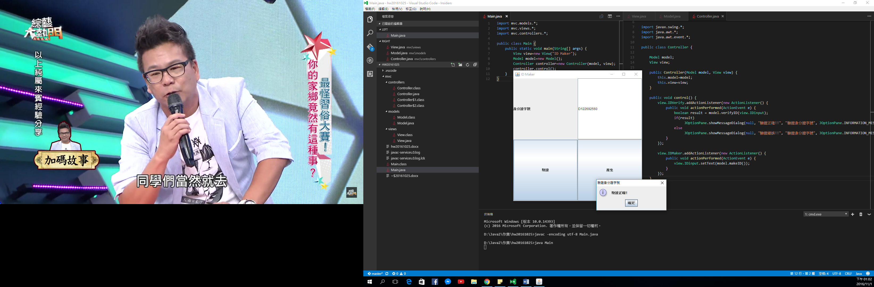

**程式碼(完整程式碼:** [**https://goo.gl/Ce2lM7**](https://goo.gl/Ce2lM7)**)**

